
노코드 기반 AI를 활용한 업무자동화 · AI 서비스 프로젝트 과정 — 이 매뉴얼은 화면을 보며 그대로 따라 하면 완성되도록 만들어졌습니다. 막히는 단계가 있으면 표시된 ❗자주 발생하는 오류를 먼저 확인하세요.
0. 오늘 무엇을 만드나요?

Day 1에서 만든 기본 Zap(새 메일 → 시트 기록) 을, 오늘은 스스로 판단하고 다듬고 때맞춰 움직이는 「똑똑한 자동화」 로 업그레이드합니다.
핵심은 두 가지입니다. 첫째, 프롬프트 엔지니어링으로 AI에게 정확한 역할과 형식을 지시해 일관된 결과를 뽑아냅니다. 둘째, Zapier의 고급기능 5종(Filter · Formatter · Delay & Schedule · Webhook · Workspace 연동) 으로 조건 분기·데이터 정제·시간 기반 실행·외부 연동을 붙입니다.
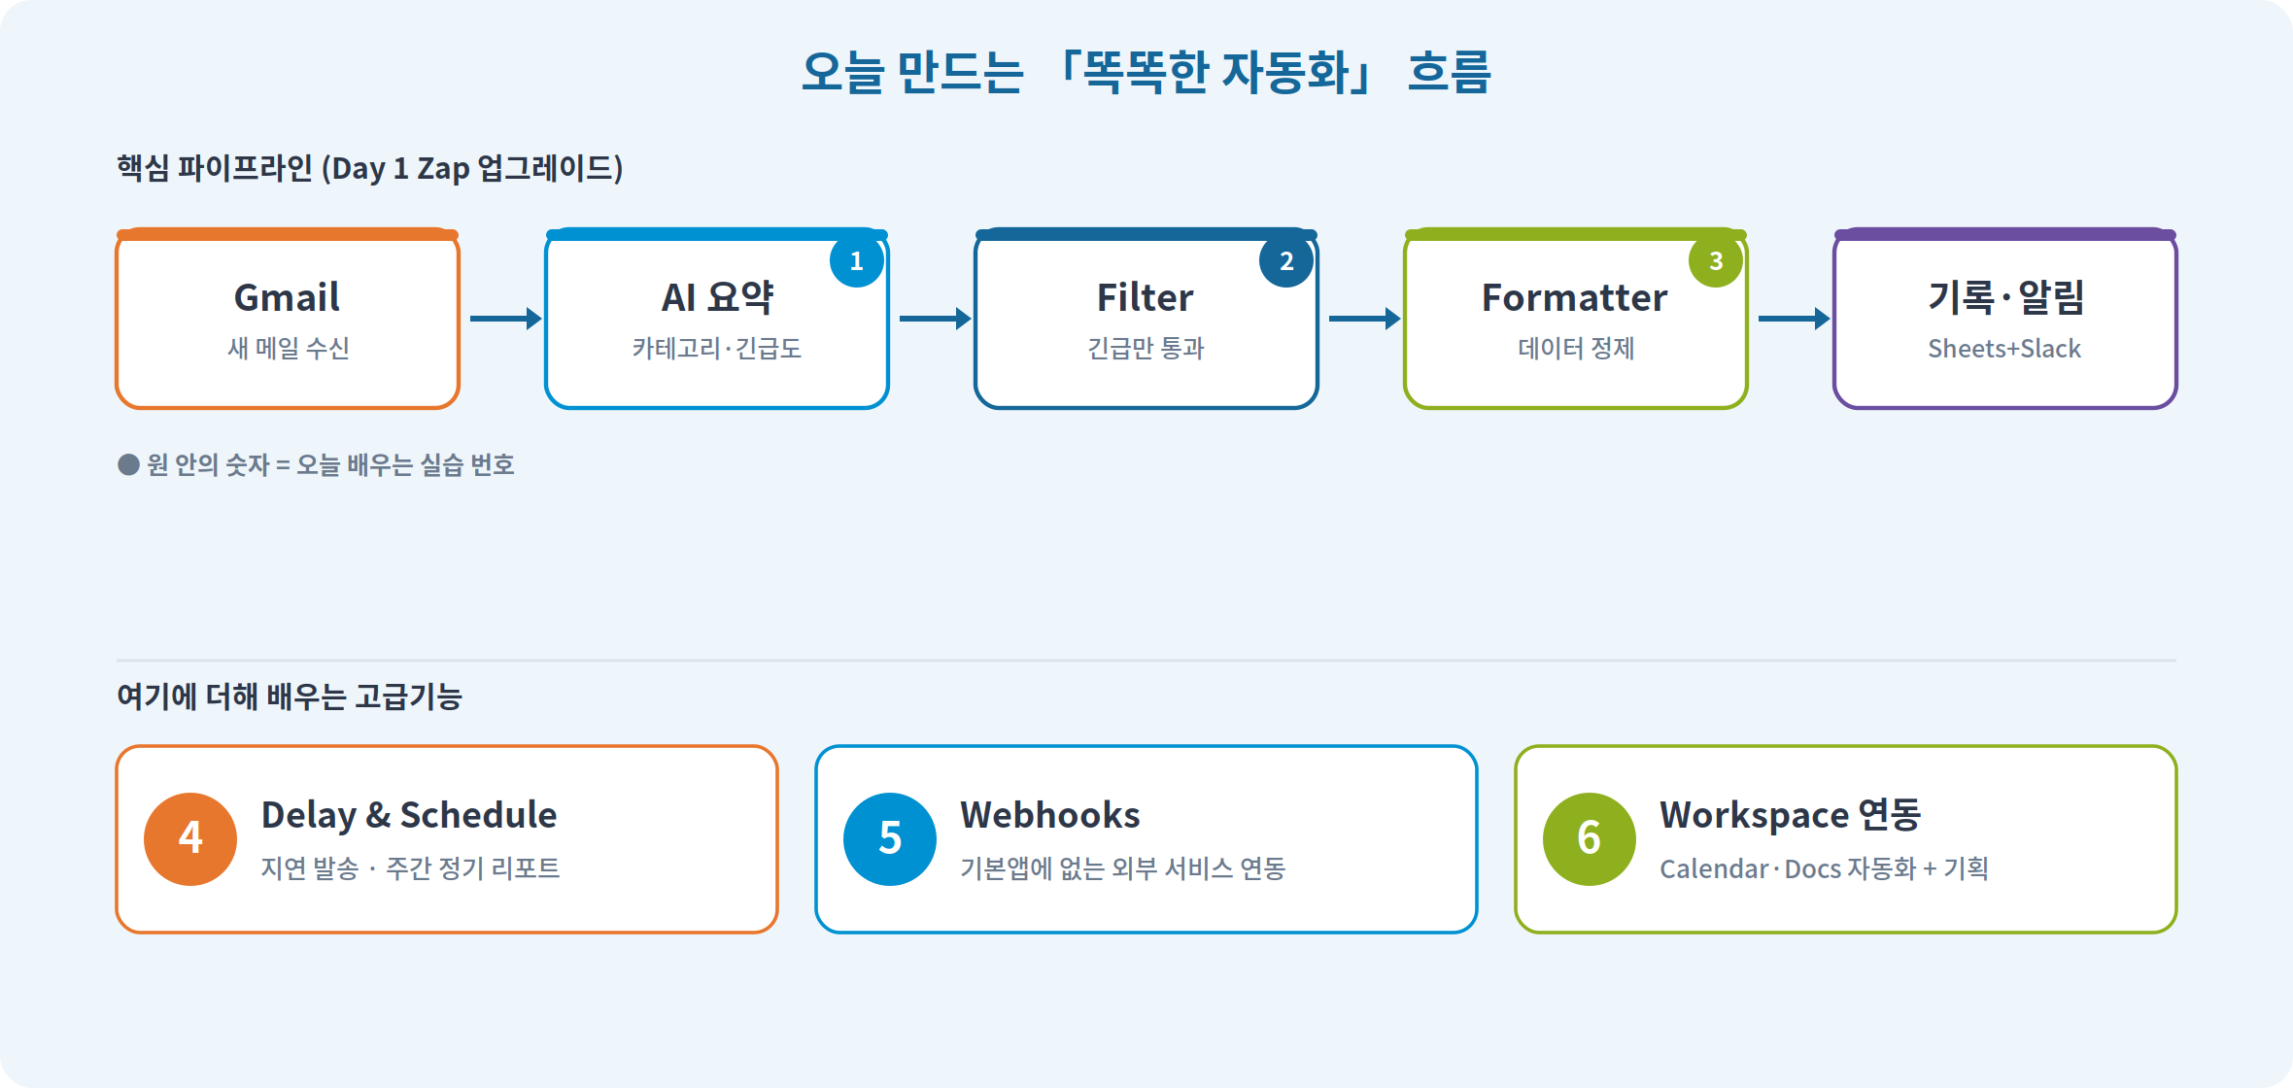
▲ 오늘 만드는 「똑똑한 자동화」 전체 흐름
오늘의 흐름은 그대로 Day 3 프로젝트1(고객 문의 자동 분류·응답 시스템) 의 뼈대가 됩니다. 오늘 만든 조각들을 다음 시간에 하나로 잇습니다.

■ 오늘의 진행 순서
단계 | 내용
킥오프 | 프롬프트 기법 복습 · 사전 준비 · 작업 원칙 확인
실습 1 | AI 요약 액션 만들기 (프롬프트 엔지니어링 적용)
실습 2 | Filter by Zapier — 조건 분기
실습 3 | Formatter by Zapier — 데이터 정제
실습 4 | Delay & Schedule — 지연 실행 · 정기 리포트
실습 5 | Webhooks by Zapier — 외부 시스템 연동
실습 6 | Google Workspace 연동 + 프로젝트1 기획
마무리 | 결과 정리 · 제출물 · 다음 시간 예고

⚠ 시작 전 반드시 확인 (사전 준비)

오늘 만드는 Zap들은 Filter · Formatter · AI Action · 멀티스텝을 사용합니다. Zapier 무료 플랜은 액션 1개(2단계)까지만 지원하므로, 오늘 실습은 다음 중 하나가 필요합니다.
• 권장: 새 Zapier 계정 가입 시 자동 제공되는 14일 Professional 무료체험 (신용카드 불필요). 체험 기간엔 멀티스텝 · Filter · Formatter · AI Action이 모두 열립니다. Day 1 시작 시점에 계정을 만들었다면 오늘도 그대로 사용 가능합니다.
• 유료 플랜 사용 중인 학생은 그대로 진행.

■ 준비물 체크리스트
☐ Zapier 계정 (멀티스텝 · Filter · Formatter 사용 가능 상태 — 위 참고)
☐ Day 1에서 만든 Zap (새 메일 → Google Sheets 기록). 없으면 강사에게 예제 Zap 복제 요청.
☐ AI Action용 API Key — 강사가 배포하는 공용 테스트 키 또는 개인 키 (Claude / ChatGPT by Zapier)
☐ 실습용 Gmail 계정 (실제 운영 계정과 분리 권장)
☐ Google Sheets · Google Calendar · Google Docs 접근 가능
☐ Slack 워크스페이스 + 알림 받을 채널 (예: #문의-알림)
☐ webhook.site 접속 가능한 브라우저 (실습 5용, 가입 불필요)

■ 작업 원칙 (오늘 내내 지킬 것)
1. 한 단계 완성 → Test → 화면 캡처 → 다음 단계. 한 번에 다 만들지 말고 단계마다 검증합니다.
2. 변수(이전 단계 데이터)는 직접 타이핑하지 말고 필드의 드롭다운 / + 버튼으로 끼워 넣습니다.
3. 각 실습 끝의 📸 제출 캡처는 발표·평가에 사용하니 폴더에 모아두세요.
4. Filter · Formatter 단계는 Task를 소비하지 않습니다. 마음껏 테스트하세요(요금 절감 포인트).
💡 먼저 짚고 가기 · 실전 프롬프트 기법 4가지

실습 1의 AI 액션에서 바로 써먹을 4가지 기법입니다. 오늘 프롬프트는 이 4가지를 조합해서 작성합니다.
기법 | 한 줄 설명 | 예시
① 역할부여 | "당신은 ~전문가다"로 시작해 출력 품질을 높임 | 당신은 10년차 고객지원 담당자다.
② 구조화된 출력 | 표·JSON·불릿 등 형식을 지정해 다음 단계가 값을 쉽게 받게 함 | 결과를 카테고리·요약·긴급도 3줄로.
③ Few-shot | 입력–출력 예시 1~3개로 원하는 패턴을 학습 | 예) "로그인 안 됨" → 카테고리: 기술
④ 반복 개선 | 1차 결과를 보고 프롬프트를 조금씩 수정해 정확도↑ | 애매하면 조건을 한 줄 추가

약한 프롬프트 "이 메일 요약해줘" → 매번 다른 결과 → 자동화가 불안정

강한 프롬프트 "당신은 고객지원 담당자다. 다음 메일을 카테고리·한 줄 요약·긴급도(높음/보통/낮음) 로 출력하라" → 결과 일관 → 다음 단계에 안정적으로 전달

1 | AI 요약 액션 만들기  프롬프트 엔지니어링 적용

🎯 목표
Day 1 Zap의 메일 데이터를 받아, 프롬프트 엔지니어링을 적용한 AI 액션으로 카테고리·요약·긴급도를 구조화된 형식으로 뽑아낸다.

💡 핵심 개념
Zapier에서 AI를 Action(액션) 으로 추가하면, 이전 단계 데이터를 프롬프트에 변수로 삽입하고 AI의 응답을 다음 단계로 전달할 수 있습니다. 프롬프트가 구체적일수록 파이프라인이 안정됩니다.
■ 단계
1. Day 1 Zap 열고 액션 추가하기
• Zapier 대시보드 → Zaps → Day 1에서 만든 Zap을 클릭해 편집기 진입.
• Trigger(Gmail) 아래 + 버튼 → 앱 검색창에 Claude 입력 → Claude by Zapier 선택. (없으면 ChatGPT by Zapier도 동일하게 진행 가능)
• Event: Send Prompt (또는 Message) 선택 → Continue.
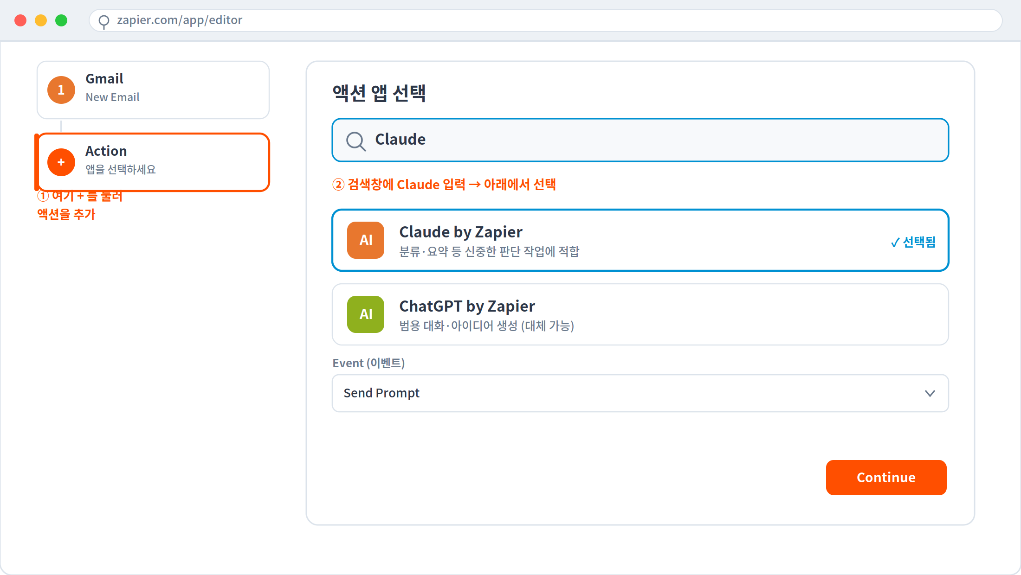
▲ 단계 ① — Trigger 아래 + 버튼을 눌러 AI 앱(Claude by Zapier)을 추가합니다
2. AI 계정 연동 (API Key)
• Sign in → 강사가 배포한 테스트 API Key를 붙여넣기 → Yes, Continue.
• API Key는 비밀번호처럼 취급 — 화면 공유·발표 자료에 절대 노출 금지.
3. 프롬프트 작성 — 4가지 기법 적용
• User Message(또는 Prompt) 칸에 아래처럼 입력합니다. 파란 변수(예: 본문)는 직접 타이핑하지 말고 오른쪽 + 버튼으로 끼워 넣습니다.
당신은 10년차 고객지원 담당자다. ← ① 역할부여
아래 고객 메일을 읽고 다음 형식으로만 답하라. ← ② 구조화된 출력
카테고리: (기술/결제/기타 중 하나)
한줄요약: (20자 이내)
긴급도: (높음/보통/낮음)

예) 입력 "로그인이 안돼요" → ← ③ Few-shot
카테고리: 기술 / 한줄요약: 로그인 실패 / 긴급도: 높음

--- 고객 메일 ---
제목: {{제목}} 본문: {{본문}}
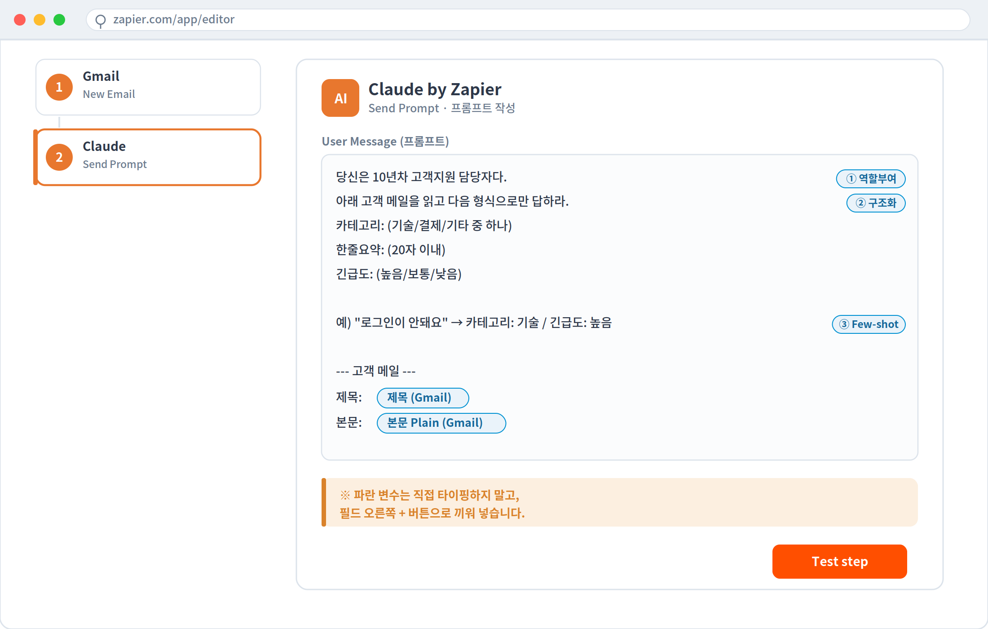
▲ 단계 ③ — 역할부여·구조화·Few-shot을 적용한 프롬프트. 파란 변수는 + 버튼으로 삽입합니다
4. Test — 구조화된 출력 확인
• Test step 클릭 → AI 응답이 카테고리 / 한줄요약 / 긴급도 3줄로 일정하게 나오는지 확인.
• 형식이 흐트러지면 프롬프트에 "반드시 위 3줄 형식만 지켜라"를 추가(④ 반복 개선).
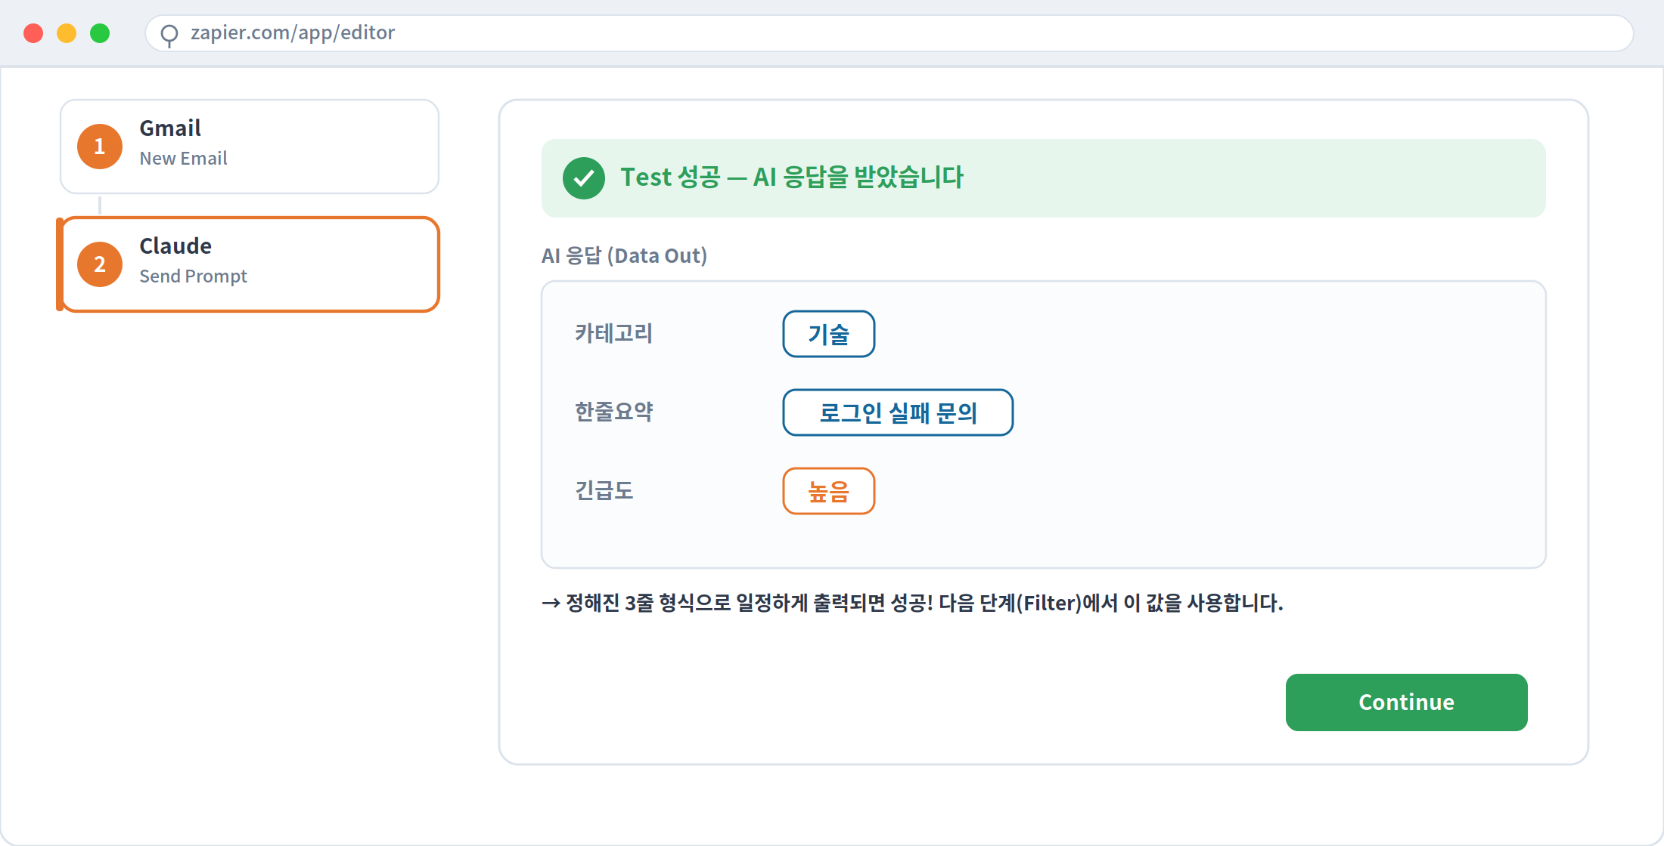
▲ 단계 ④ — 카테고리·요약·긴급도가 정해진 형식으로 출력되면 성공입니다
■ ❗ 자주 발생하는 오류
증상 | 원인 / 해결
AI 응답 형식이 매번 다름 | 프롬프트에 "이 형식만 지켜라" 문장 추가 → 반복 개선
변수 자리에 {{제목}} 글자 그대로 나옴 | 직접 타이핑함 → + 버튼으로 실제 변수 삽입
Authentication failed | API Key 오타·공백 → 다시 붙여넣기
■ 강사 Tip
• 프롬프트는 한국어로 명확하게. "~하라" 명령형이 결과가 안정적입니다.
• 출력을 3줄 고정 형식으로 만들면, 다음 실습(Filter·Formatter)에서 값을 꺼내 쓰기 쉽습니다.

✅ 이 단계 완료 기준
· 카테고리·요약·긴급도를 일정한 형식으로 출력하는 AI 액션 1개
· 📸 프롬프트 화면 + Test 출력 결과 캡처

2 | Filter by Zapier — 조건 분기  [Zapier 고급기능 1/5]

🎯 목표
기존 Zap에 Filter 단계를 추가해, 특정 조건(예: 긴급도 '높음')일 때만 다음 단계가 진행되도록 만든다.

💡 핵심 개념
Filter는 지정한 조건을 만족할 때만 다음 Action을 실행합니다. 조건이 막히면 Zap이 '오류'가 나는 게 아니라 그 실행만 조용히 건너뜁니다. 여러 조건은 AND(모두 만족) 또는 OR(하나라도 만족) 로 묶을 수 있습니다.
■ 단계
1. Filter 단계 추가
• AI 액션(실습 1) 아래 + 버튼 → Filter by Zapier 선택.
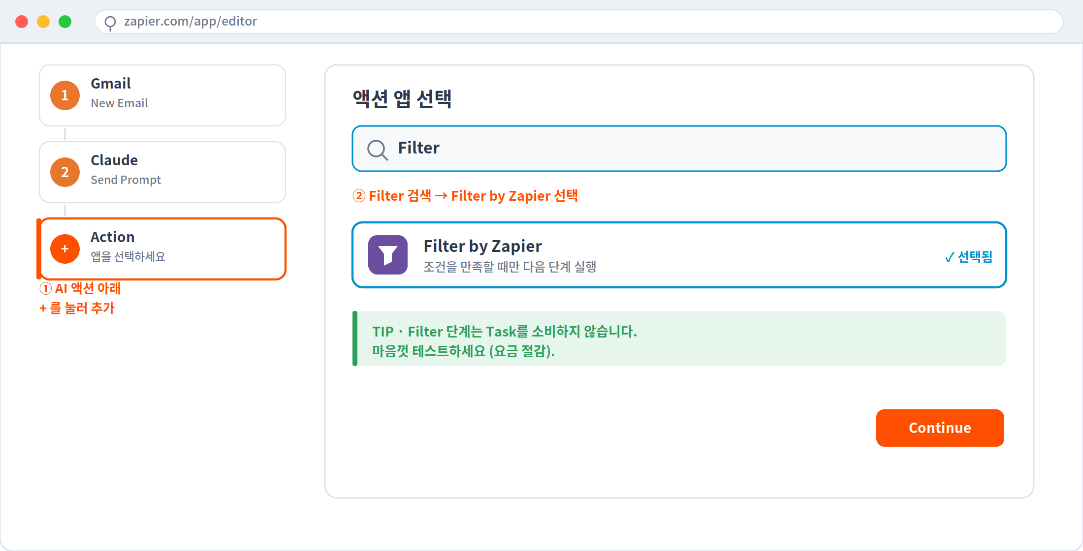
▲ 단계 ① — AI 액션 아래 + 버튼에서 Filter by Zapier를 추가합니다
2. 조건 설정 — 필드 · 연산자 · 값
• Field: 실습 1 AI 액션의 출력값 중 긴급도를 선택.
• Condition(연산자): (Text) Contains 선택.
• Value: 높음 입력.
• 아래 Only continue if... 미리보기에 조건이 표시되면 OK.
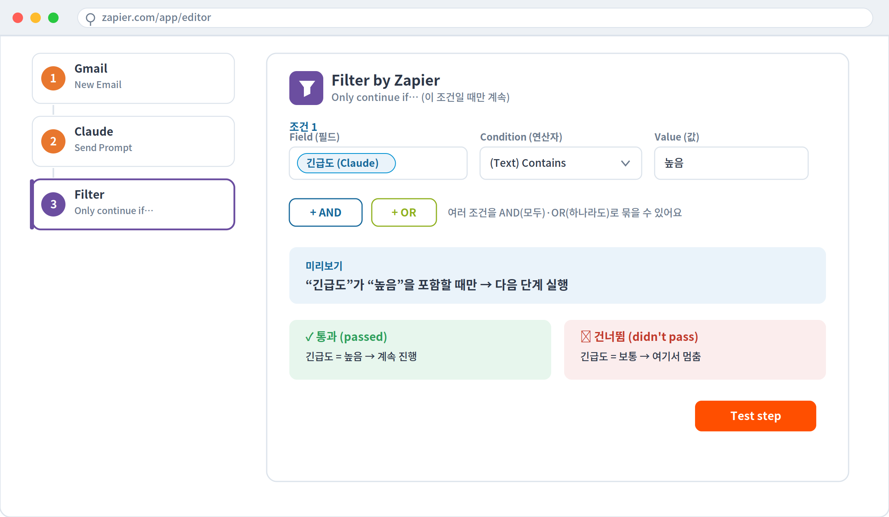
▲ 단계 ② — "긴급도 Contains 높음" 조건. 이 조건이 참일 때만 다음 단계가 실행됩니다
3. (응용) AND / OR 조건 실험
• + AND — 예: 긴급도 = 높음 그리고 카테고리 = 기술 (둘 다 만족해야 통과).
• + OR — 예: 긴급도 = 높음 또는 카테고리 = 결제 (하나만 만족해도 통과).
• 조건을 바꿔가며 통과 / 건너뜀을 모두 경험해 봅니다.
4. Test & Zap History로 확인
• Test step → 현재 데이터가 조건을 통과했는지(passed) / 건너뛰었는지(didn't pass) 확인.
• 실행 후 Zap History를 열면 Filter didn't pass 로그가 남아, 왜 건너뛰었는지 눈으로 확인할 수 있습니다.
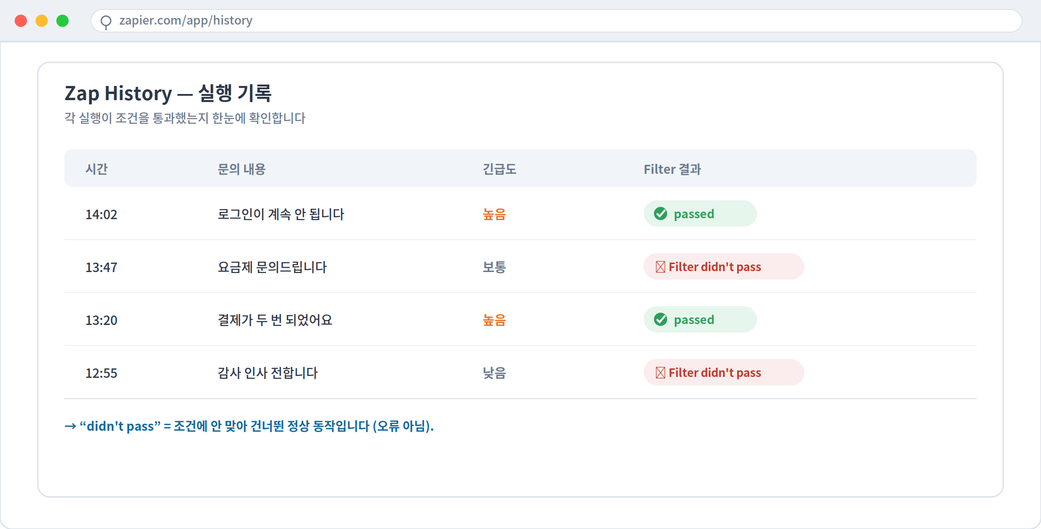
▲ 단계 ④ — Zap History의 "Filter didn't pass" 로그. 조건에 걸린 실행이 여기 기록됩니다
■ ❗ 자주 발생하는 오류
증상 | 원인 / 해결
조건이 항상 통과 / 항상 실패 | 값의 대소문자·공백 확인 ("높음 " 뒤 공백 등)
AND 조건이 의도와 다르게 동작 | 조건 순서·그룹 재확인 (AND/OR 섞임 주의)
다음 단계가 실행 안 됨 | Filter에서 건너뜀 된 것 — 정상 동작. 값 다시 확인
■ 강사 Tip
• Filter는 Task를 소비하지 않는 단계입니다 — 테스트를 아끼지 마세요.
• 테스트 데이터를 다양하게(높음/보통/낮음) 바꿔 통과·실패를 모두 경험하게 합니다.

✅ 이 단계 완료 기준
· 조건 분기가 포함된 Zap 1개
· 📸 조건 통과 케이스 1건 + 실패(건너뜀) 케이스 1건 캡처

3 | Formatter by Zapier — 데이터 정제  [Zapier 고급기능 2/5]

🎯 목표
날짜 포맷 변환, 텍스트 대소문자, 숫자 통화 형식을 코드 없이 변환해, 시트에 깔끔하게 정리된 값이 들어가게 만든다.

💡 핵심 개념
앱마다 날짜·숫자 표기가 다릅니다(예: 2026-06-27 vs 06/27/2026). Formatter by Zapier는 코드 없이 텍스트·날짜·숫자를 변환하는 유틸리티 액션이며, 한 Zap에 여러 개를 연속(체이닝) 으로 붙일 수 있습니다.
■ 단계
1. Formatter (Date / Time) 추가 — 날짜 정리
• + → Formatter by Zapier → Event Date / Time 선택.
• Transform: Format → Input: 원본 날짜 변수 → To Format: YYYY-MM-DD 선택.
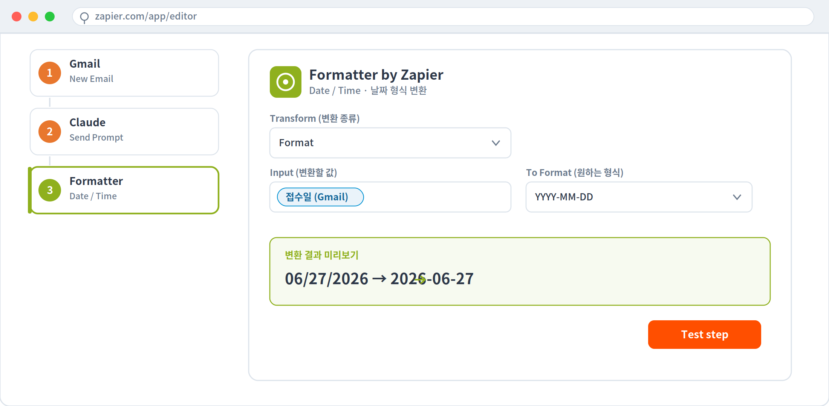
▲ 단계 ① — Formatter의 Date/Time으로 날짜를 YYYY-MM-DD 형식으로 통일합니다
2. Formatter (Text) 추가 — 대소문자 통일
• 다시 + → Formatter by Zapier → Event Text → Transform Capitalize (또는 Lowercase).
• 예: 이름 hong gil dong → Hong Gil Dong.
3. Formatter (Numbers) 추가 — 통화 형식
• + → Formatter by Zapier → Event Numbers → Transform Format Currency.
• 예: 50000 → ₩50,000 (천단위 구분기호 + 통화기호).
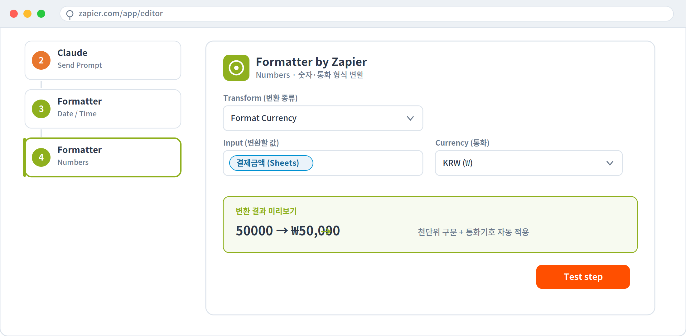
▲ 단계 ③ — 숫자를 통화 형식(₩50,000)으로 변환합니다
4. 다음 단계에 매핑 → Before / After 확인
• 변환된 값들을 Google Sheets(또는 Slack) 액션 필드에 끼워 넣습니다.
• Test로 변환 전 / 변환 후를 비교해 캡처합니다.
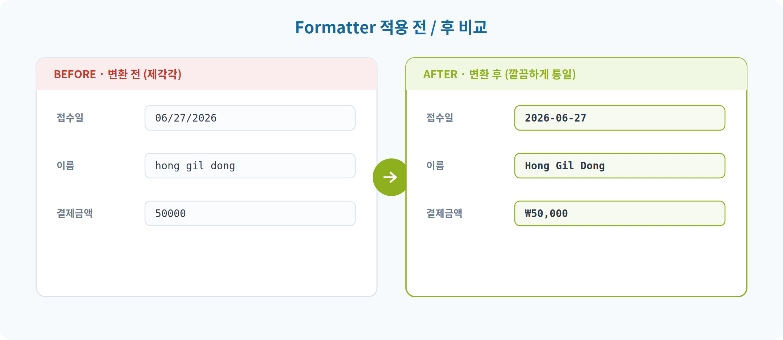
▲ 단계 ④ — 변환 전(왼쪽)과 변환 후(오른쪽) 비교
■ ❗ 자주 발생하는 오류
증상 | 원인 / 해결
날짜 변환 결과가 이상함 | 원본 날짜의 입력 형식(Locale) 확인 후 From Format 지정
숫자 포맷이 적용 안 됨 | 필드가 텍스트로 인식됨 — 숫자만 남기고 다시 시도
변환 순서가 꼬임 | 체이닝 시 위 → 아래 순서대로 처리됨을 기억
■ 강사 Tip
• Formatter는 한 Zap에 여러 번(체이닝) 추가 가능 — 변환 순서에 유의.
• 자주 쓰는 조합(날짜 + 숫자)을 메모해두면 다음 프로젝트에서 재사용됩니다.

✅ 이 단계 완료 기준
· 날짜·텍스트·숫자 변환을 포함한 Zap 1개
· 📸 Before / After 데이터 비교 캡처

4 | Delay & Schedule — 지연 실행 · 정기 리포트  [Zapier 고급기능 3/5]

🎯 목표
지연 후 실행되는 후속 알림(Delay) 과, 매주 정해진 시간에 자동 발송되는 리포트(Schedule) 를 구현한다.

💡 핵심 개념
Delay는 특정 시간만큼 기다린 후 다음 단계를 실행합니다(예: 1시간 후 후속 메일). Schedule은 정해진 요일·시간에 주기적으로 Zap을 실행합니다(크론잡과 유사). 둘 다 사람이 매번 실행하지 않아도 되는 자동화의 핵심입니다.
■ 단계
1. Delay by Zapier 추가 — 후속 안내 지연 발송
• 기존 Zap에 + → Delay by Zapier → Event Delay For 선택.
• Time Delayed For: 1 / Unit: Hours (예: 1시간 뒤).
• 지연 이후 실행될 Action(예: 후속 안내 메일) 연결 → Test.
• Delay Until 을 쓰면 "특정 시각"까지 기다리게 할 수도 있습니다.
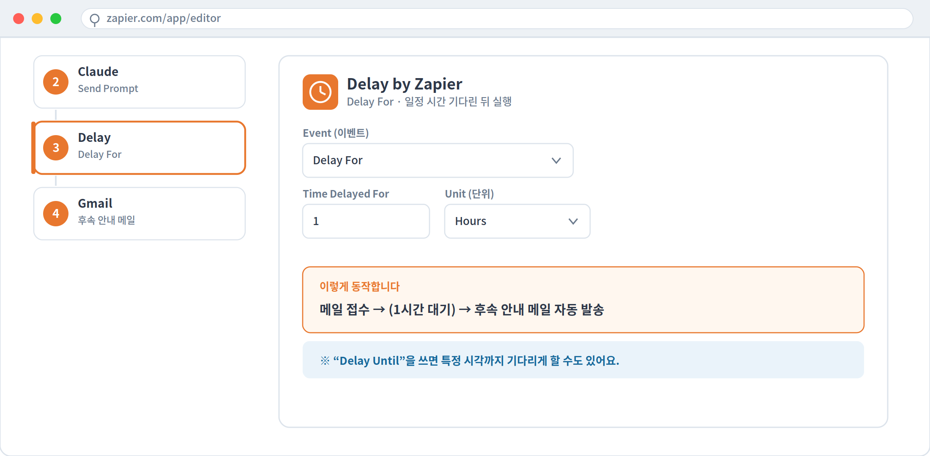
▲ 단계 ① — Delay For로 "1시간 후"에 다음 액션이 실행되도록 설정합니다
2. 새 Zap에서 Schedule을 Trigger로 — 주간 리포트
• + Create → Zaps 로 새 Zap 생성.
• Trigger 앱: Schedule by Zapier → Event Every Week 선택.
• Day of the week: Monday / Time of day: 09:00 지정.
3. 시간대(Timezone) 반드시 한국시간으로
• 계정 설정 또는 트리거의 Timezone을 (GMT+09:00) Seoul(KST) 로 지정.
• 시간대를 빠뜨리면 엉뚱한 시간에 실행됩니다.
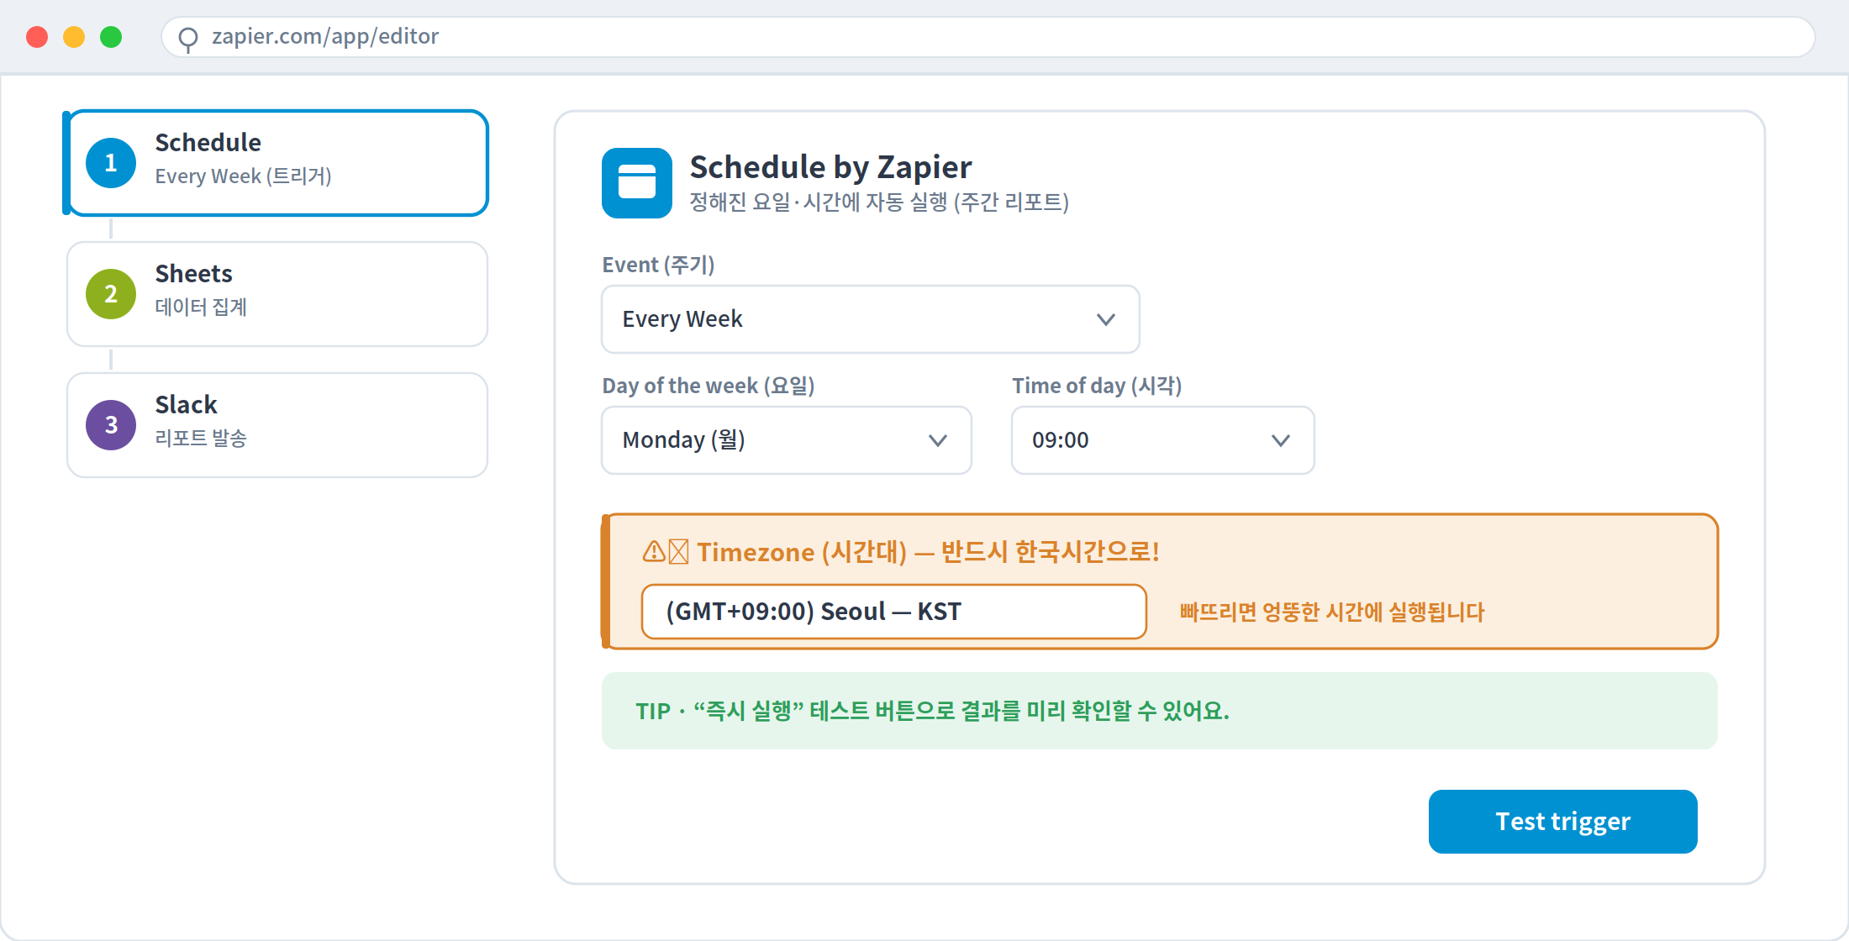
▲ 단계 ③ — 매주 월요일 09시, 시간대는 한국시간(KST)으로 설정합니다
4. 리포트 Action 연결 & 즉시 테스트
• Action: Google Sheets 데이터 집계 → Slack/메일 발송 연결.
• Test 버튼으로 지금 즉시 실행해 결과를 미리 확인.
■ ❗ 자주 발생하는 오류
증상 | 원인 / 해결
Delay 후 Action이 실행 안 됨 | Zap이 꺼져(Off) 있는지 확인 — On으로
Schedule이 엉뚱한 시간에 실행 | 시간대(KST) 설정 재확인
Delay 시간이 안 먹힘 | 요금제별 Delay 시간 제한 사전 확인
■ 강사 Tip
• Schedule은 즉시 실행 테스트 버튼으로 결과를 미리 볼 수 있습니다.
• 시간대 설정은 가장 자주 빠뜨리는 부분 — 반드시 확인하세요.

✅ 이 단계 완료 기준
· Delay 적용 Zap 1개 + Schedule 기반 주간 리포트 Zap 1개
· 📸 Delay 설정 화면 + Schedule 트리거(요일·시간·KST) 캡처

5 | Webhooks by Zapier — 외부 시스템 연동  [Zapier 고급기능 4/5]

🎯 목표
Webhook을 Trigger(수신) 와 Action(전송) 양쪽에서 활용해, Zapier 기본 앱 목록에 없는 서비스와 연동하는 기초를 익힌다.

💡 핵심 개념
API는 '내가 요청해서 받아오는' 방식, Webhook은 '이벤트가 생기면 알려주는' 방식입니다. 보통 JSON 데이터를 POST/GET으로 주고받습니다. Webhook을 쓰면 내장 앱이 없는 서비스도 연동할 수 있어 노코드 확장성의 핵심입니다.
■ 단계
1. Catch Hook — 테스트 URL 발급 (수신)
• 새 Zap → Trigger 앱 Webhooks by Zapier → Event Catch Hook 선택 → Continue.
• Your webhook URL 로 생성된 주소를 복사합니다. (이 주소로 데이터가 들어오면 Zap이 실행됩니다)
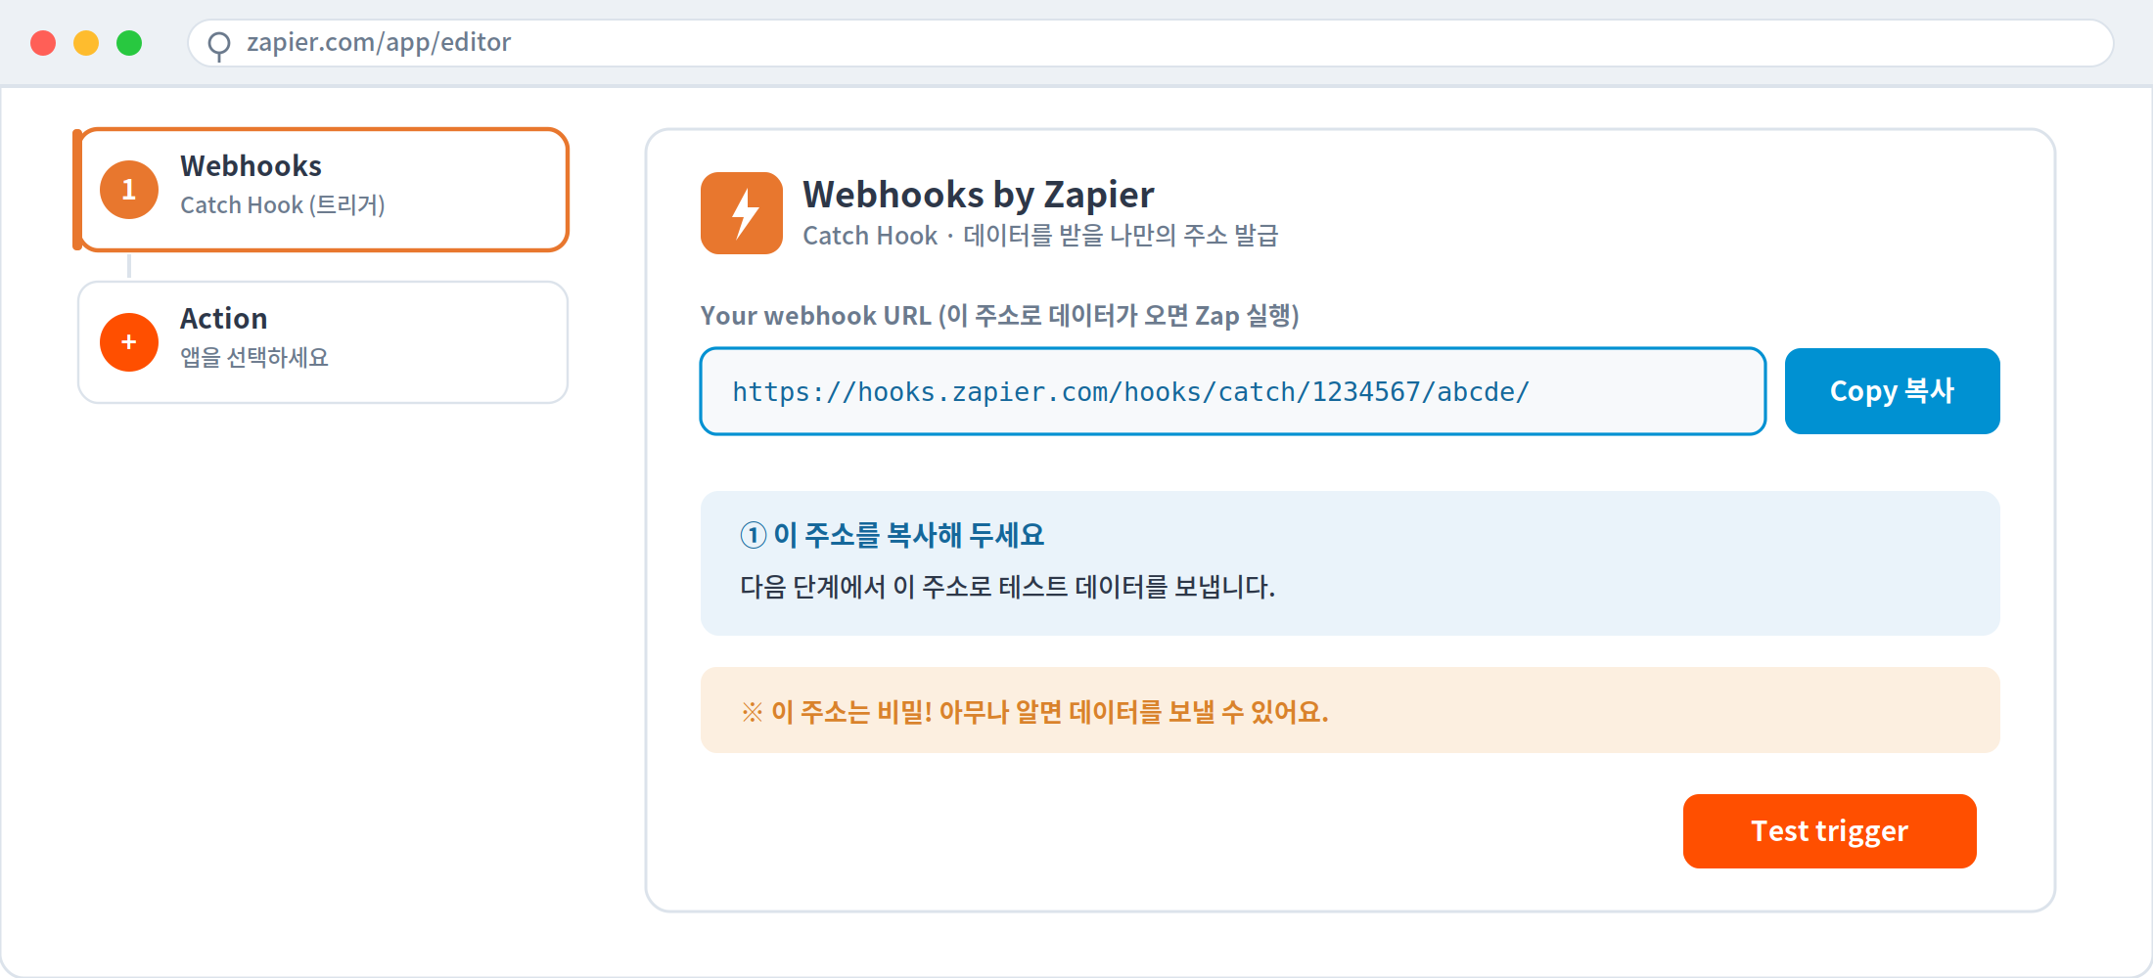
▲ 단계 ① — Catch Hook이 발급한 나만의 웹훅 URL을 복사합니다
2. webhook.site로 임의의 JSON 전송 → 수신 확인
• 브라우저에서 webhook.site 접속(가입 불필요) → 위 URL로 아래 JSON을 POST 전송.
{ "name": "홍길동", "type": "기술문의", "urgent": true }
• Zapier 화면에서 Test trigger → 방금 보낸 데이터가 필드별로 들어왔는지 확인.
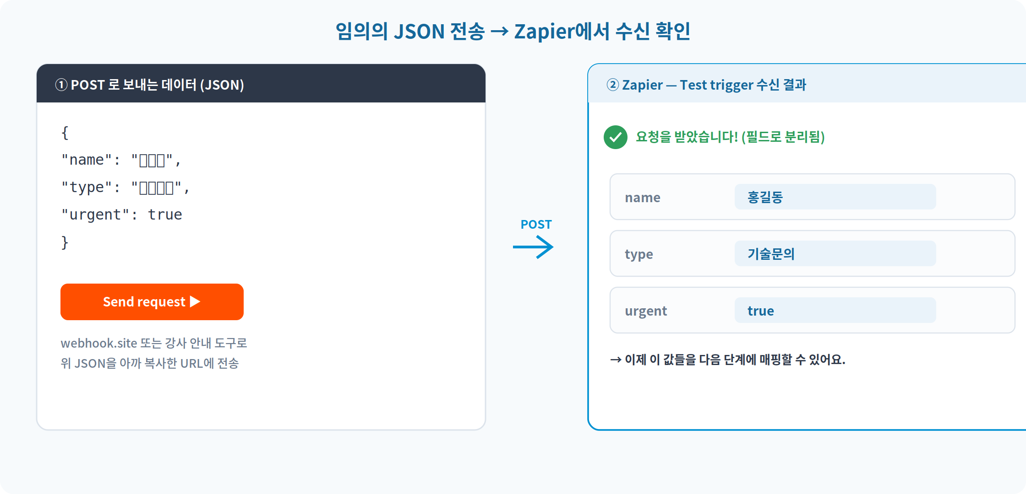
▲ 단계 ② — 보낸 JSON이 name·type·urgent 필드로 잘 들어왔습니다
3. 수신 데이터 필드 매핑
• 들어온 name / type / urgent 를 다음 Action(예: Slack 메시지 / Sheets 기록)에 + 버튼으로 매핑합니다.
4. 이번엔 Webhook을 Action으로 — 외부로 전송
• 다른 Zap의 액션 단계에 Webhooks by Zapier → Event POST 선택.
• URL: webhook.site가 준 나만의 주소 붙여넣기.
• Data: 보낼 값(예: message = 요약 결과)을 입력 → Test → webhook.site 화면에 도착했는지 확인.
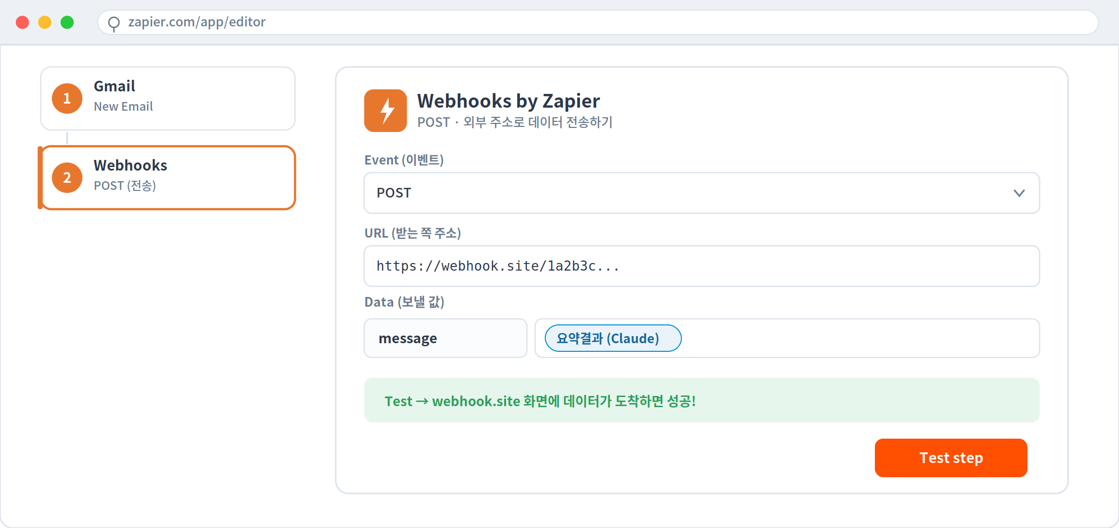
▲ 단계 ④ — Webhook Action(POST)으로 외부 주소에 데이터를 전송합니다
■ ❗ 자주 발생하는 오류
증상 | 원인 / 해결
데이터가 수신되지 않음 | URL 오타 또는 요청 방식(POST/GET) 불일치
필드 매핑이 비어 있음 | 테스트 요청을 먼저 보낸 뒤 다시 시도
JSON이 한 덩어리로 들어옴 | 전송 시 Content-Type: application/json 확인
■ 강사 Tip
• 처음엔 webhook.site처럼 결과를 눈으로 바로 보는 도구로 연습하세요.
• JSON 구조가 복잡하면 필드명을 미리 메모해두고 매핑합니다.

✅ 이 단계 완료 기준
· Webhook Trigger 수신 테스트 결과 캡처
· Webhook Action 전송 테스트 기록(webhook.site 도착 화면)

6 | Google Workspace 연동 + 프로젝트1 기획  [Zapier 고급기능 5/5]

🎯 목표
Calendar / Docs 연동 자동화를 실습하고, 팀 단위로 Day 3 프로젝트1(고객 문의 자동 분류·응답 시스템) 을 기획한다.

💡 핵심 개념
템플릿 병합은 정해진 문서 양식에 변수를 채워 자동으로 문서를 만드는 방식입니다. 좋은 기획의 출발은 '누가·언제·어떤 데이터로·무엇을 자동화할지' 를 먼저 문장으로 정의하고, 플로우차트로 흐름을 그려보는 것입니다.
■ 단계 — [연동]
1. Forms 응답 → Google Calendar 일정 자동 등록
• 새 Zap → Trigger: Google Forms(New Response) → Action: Google Calendar(Create Detailed Event).
• 폼의 날짜·제목 응답을 이벤트 필드에 매핑 → Test → 캘린더에 일정이 생기는지 확인.
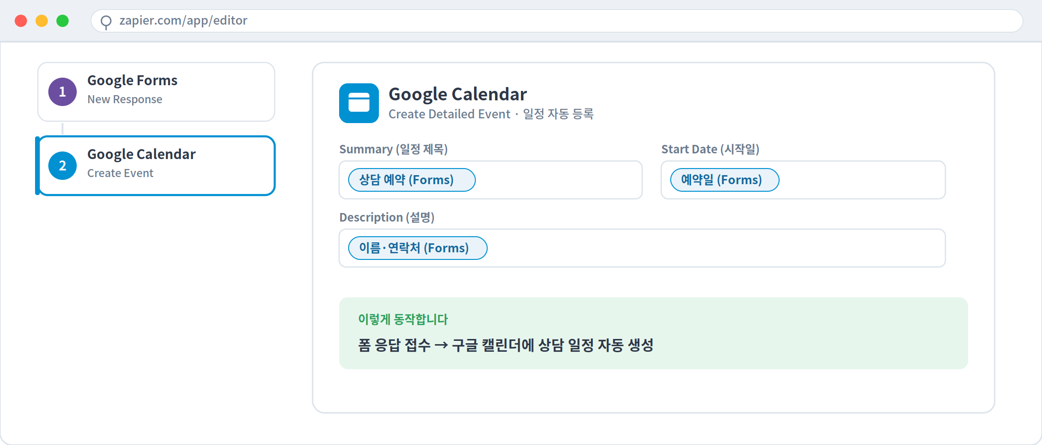
▲ 단계 ① — 폼 응답이 들어오면 구글 캘린더에 일정이 자동 등록됩니다
2. 변수 삽입 Google Docs 템플릿으로 문서 자동 생성
• 미리 만든 템플릿 문서에 {{이름}}, {{날짜}}, {{내용}} 같은 변수 자리를 표시.
• Action: Google Docs(Create Document from Template) → 각 변수에 이전 단계 값을 매핑 → Test → 회의록/제안서가 자동 생성되는지 확인.
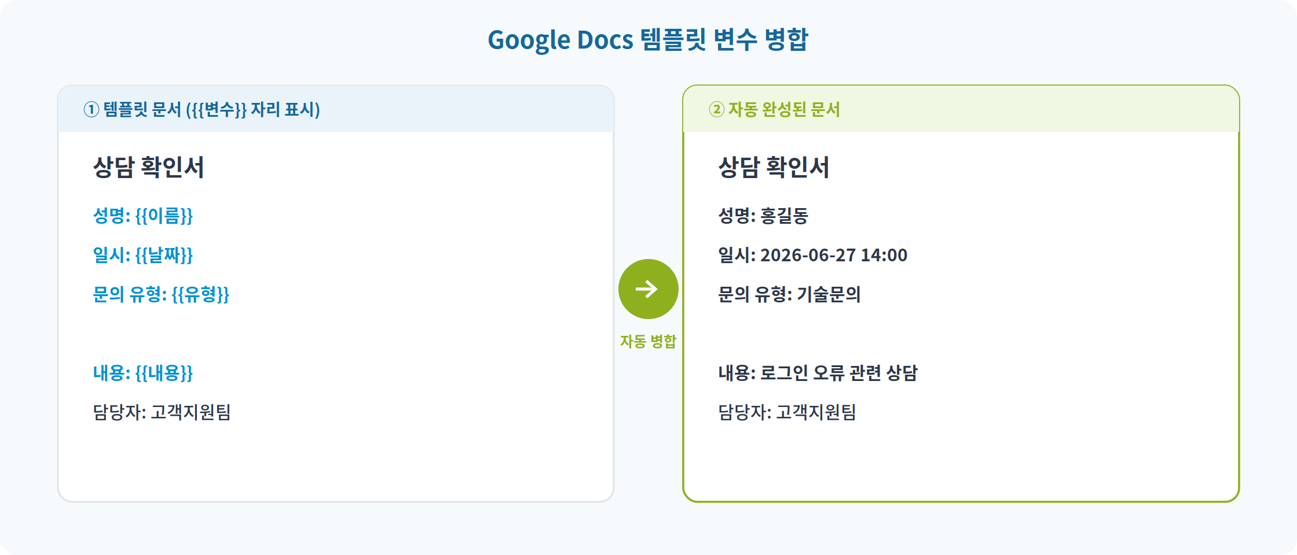
▲ 단계 ② — {{변수}} 자리에 데이터가 채워져 문서가 자동 완성됩니다
■ 단계 — [기획]
3. 프로젝트1 개요 공유
• 다음 시간에 만들 흐름을 팀에서 함께 읽습니다: Gmail 수신 → AI 분류 → 자동응답 → CRM 시트 기록 → 조건부 Slack 알림.
4. 팀 구성 & 플로우차트 초안 작성
• 팀을 구성하고, 화이트보드/종이 → 디지털(Miro/Notion) 순으로 유스케이스와 플로우차트를 그립니다.
• 문의 카테고리(기술 / 결제 / 기타) 를 정의하고, 필요한 앱 연동 목록을 정리합니다.
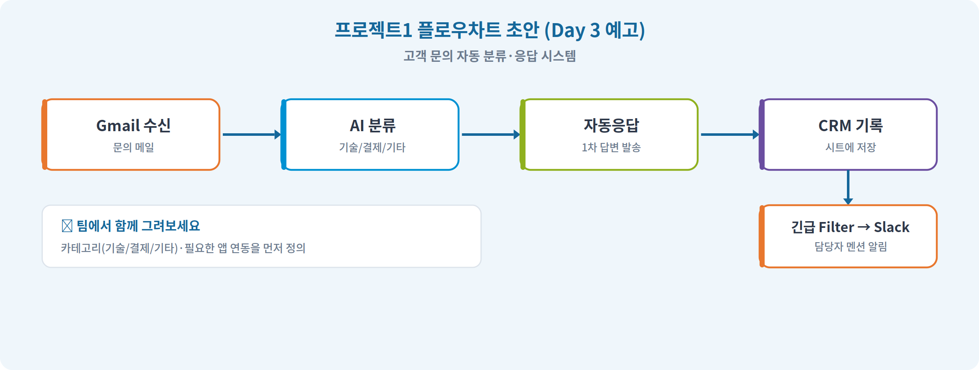
▲ 단계 ④ — 프로젝트1 플로우차트 초안(트리거 → AI 분류 → 응답/CRM/Slack)
5. 강사 피드백 → 플로우차트 보완
• 범위를 너무 넓히지 말고(완성 가능성 우선), 피드백을 받아 초안을 다듬습니다.
■ ❗ 자주 발생하는 오류
증상 | 원인 / 해결
Docs 템플릿에 변수가 안 채워짐 | 변수 표기 형식({{이름}}) 확인 — 오타·공백
Calendar 일정이 중복 생성 | 트리거 조건을 좁혀서 재설정
기획 범위가 너무 큼 | 카테고리 3종·핵심 흐름만 — 완성 가능성 우선
■ 강사 Tip
• Docs 템플릿 병합은 변수 삽입 위치를 먼저 표시해두면 작업이 빨라집니다.
• 플로우차트는 손으로 먼저 그려보고 디지털화하는 것을 권장합니다.

✅ 이 단계 완료 기준
· Calendar / Docs 연동 Zap 1개 이상
· 팀별 프로젝트1 플로우차트 초안 완성

📦 오늘 제출물 (개인 / 팀)

1. AI 요약 액션(프롬프트 화면 + Test 출력) 캡처 — 실습 1
2. Filter 조건 통과 / 실패 케이스 캡처 — 실습 2
3. Formatter Before / After 비교 캡처 — 실습 3
4. Delay 설정 + Schedule 트리거(KST) 캡처 — 실습 4
5. Webhook 수신 / 전송 테스트 캡처 — 실습 5
6. Calendar/Docs 연동 Zap + 프로젝트1 플로우차트 초안 — 실습 6
💬 부록 · 막힐 때 빠른 점검표

상황 | 가장 먼저 확인할 것
AI 출력이 매번 다름 | 프롬프트에 "이 형식만 지켜라" 추가 → 반복 개선
Filter가 항상 통과/실패 | 값의 대소문자·공백, 조건 연산자
Formatter 변환이 이상함 | 원본 입력 형식(Locale), 숫자/텍스트 인식 여부
Schedule이 엉뚱한 시간 | 시간대(KST) 설정
Webhook 데이터 안 옴 | URL 오타, POST/GET 방식, 테스트 요청 먼저
Docs 변수가 비어 나옴 | 변수 표기({{ }}) 형식·오타
멀티스텝 추가가 안 됨 | 무료 플랜 한계 → 14일 Pro 체험 / 유료 상태 확인
단계가 중간에 멈춤 | Zap History에서 멈춘 단계의 Data In/Out 열어보기

모든 단계는 "한 단계 → Test → 캡처 → 다음 단계" 순서로. 막히면 혼자 오래 붙잡지 말고 ❗표와 점검표부터 확인하세요. 🚀

Day 3 예고 — 프로젝트1: 고객 문의 자동 분류·응답 시스템 구현. 오늘 만든 조각들(AI 분류·Filter·Formatter·Slack 알림)을 하나의 파이프라인으로 잇습니다.

